基于宽频率范围矢量网络分析仪的高速互联测试

来源:互联网
云计算，智能手机和LTE服务使网络流量显著的增加。为了支持这些增加的流量，IT设备- 如那些用于数据中心的高端服务器 –的速度必须增加，这对信号完整性测试的工程师提出了挑战，因此需要更先进的测试仪器，例如矢量网络分析仪（VNA）,如下图1中所示。
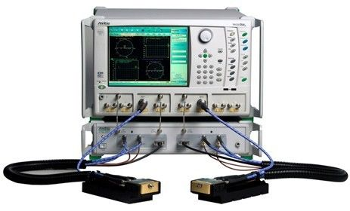
图1: 毫米波矢网VectorStar Broadband ME7838A 系统 配合3743A 毫米波模块
成本/性能权衡
更高的数据传输速率引入新的设计挑战（如印刷电路板的导体趋肤效应和介电损耗），以及设计权衡相关的过孔，叠层，和连接器引脚。评估的背板材料的选择和各种结构的影响，需要在频域和时域进行精确的测量。精确的测量为成本/性能权衡决策提供了信心。其目的是通过眼图评估互连的影响。图2示出背板在眼图上的影响的一个例子。
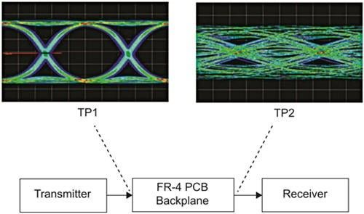
图 2: 背板在眼图上的影响
有些问题是由于过孔，叠层和连接器引脚所引起的。然而，频域数据本身不足以定位特定问题的位置。此时有必要变换到时域数据。无源元件，以及子板之间的近场和远端点，必须测量电路板的频率域和时间域，以确保在每个测量点的传输特性满足标准。用最好的分辨率，来提高对不连续性，阻抗的变化，和串扰等问题的定位能力。此外，今天的许多结构是电大尺寸并对测量解决方案的无混叠的范围施加压力。
准确的模型有助于加快设计周期。然而，模型好坏仅取决于模型加载的参数，不准确的参数会最终导致仿真结果的不准确，潜在的衔接问题和不精确。反之，低频测试信息不准确导致的直流外推误差，也降低了模型的准确性，并与3维电磁仿真结果不一致。
在很多情况下可能无法直接连接到被测设备（DUT）。在这些情况下，去嵌入DUT周围的测试夹具就很有必要。有时需要与此相反的过程：对于某个器件，当周围环绕其他网络时，使用嵌入功能来评估器件的性能。然而，许多消极和本质的问题是由于不良的校准和去嵌入方法。此外，高的夹具损耗可能会影响去嵌入的准确性和可重复性。幸运的是，面对这些挑战，最新的矢量网络分析仪技术可以提供解决方案。
最大频率范围
高端和低端的频率范围限制了对背板或其它互连的S-参数表征，并影响数据质量和任何后续的建模，但原因不同。通常首先想到的是高端的频率范围，许多人对NRZ时钟频率3次或5次谐波进行测量。对于一个28 Gbps的数据传输速率，这意味着一个42 GHz或70 GHz截止频率的S-参数扫描。另一种对测量频率上限的考虑是基于因果性。当S-参数数据被转换成时域用于进一步仿真，因果性误差可能会出现。
对频域数据整理时，可以减少这些问题，有很多潜在的问题与对设备实际特性的曲解相关。要使仿真更安全，更准确，使用尽可能宽的频率范围– 直到最高频点的重复性和失真（例如，DUT开始有效地辐射，测量非常依赖周围环境）会影响测试结果。由于在更高层次的仿真中，正在研究更快和更复杂的瞬态响应，所以更宽频率范围数据的需求变得更强烈。
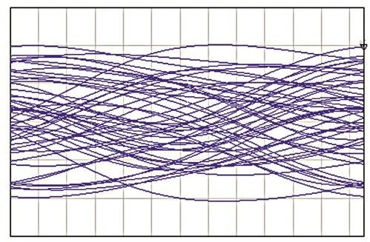
图 3: 当低频测试数据有错误时，眼图仿真的结果
低频端的频率扫描范围同样重要。当获得数据越接近直流, 越能提高模型精度。例如，考虑这样一种情况下，测得的S-参数的数据被送入一个软件的背板模型,来估计在眼图上的影响。图3示出在低频数据有一些错误时，眼图仿真的结果。在这个例子中，发现在较低的频率（10 MHz）上，传输测试的一个0.5 dB误差,能使一个眼睛85%张开的眼图完全封闭。由于中频段（10 GHz）的传输不确定性可能接近0.1dB，取决于设置和校准 - 在低频频率时，不确定度反而会更高- 眼图失真效应不能忽视。
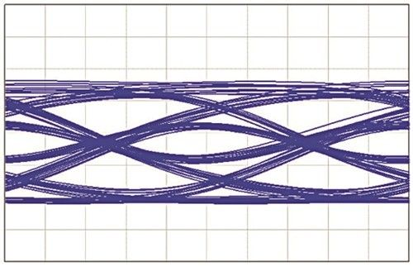
图 4: 当低频测试数据很好并下延到70 kHz时，眼图仿真的结果
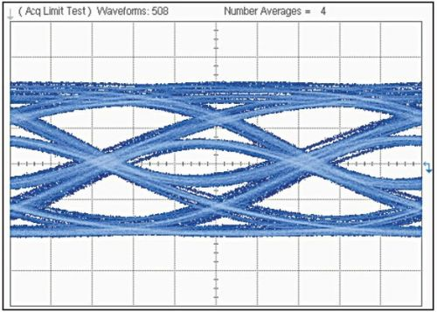
图 5: 使用示波器测试眼图的结果
图4显示的是当低频测量数据的质量比较好，并且低频向下延伸至70 kHz时眼图的仿真结果，这个仿真结果与图5中使用示波器测量的实际眼图很一致。
本质上非过渡部分的眼图是其低频频率的内在表现，计算低频S参数灵敏度数据是有意义的。因为低频率的插入损耗较小，一个大的固定dB的误差（这是VNA的不确定性往往表现）是特别有害的.
优化时域分辨率
矢量网络分析仪的时域分析的关键性能是定位故障位置。在一般情况下，更宽的频率扫描范围，可以得到更好的时间分辨率和空间分辨率。图6示出了时域分辨率在三个不同的频率跨度下的差异：40，50，和70 GHz。当使用低通时域模式时,分辨率最大化。低通模式，还允许分析背板上特性阻抗的变化，需要一个准谐波相关的设置,对应尽可能的最低开始频率。一个 DC推算以提供相位参考，因此可以评估不连续的真正性质。因此，较低的低频频率扫描，可以更好的获得直流外推项。
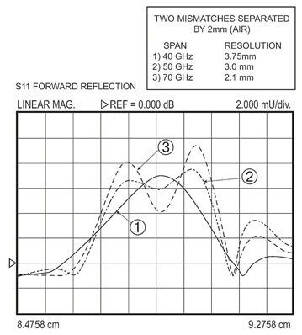
图 6: 时域分辨率在三个不同的频率跨度下的差异：40，50，和70 GHz
结论
更高的数据传输速率需要精确的测量, 给性能/成本决策提供信心。测量工具必须帮助缩短设计时间，并在大规模生产中确保稳定的信号完整性。 VNA可以发挥关键作用，以帮助信号完整性工程师迎接增长的数据速率挑战，作出适当的成本/性能折衷，实现仿真和测量之间的一致性，并去除夹具的影响。当选择VNA时，要考虑一些特征，例如高频和低频的频率范围，时域的性能，以及先进的校准和去嵌入技术等。

